Colegio científico montessori

Sololá

Catedrático: Eliezer López

Grado: Quinto bachillerato

Sección: Única

Nombre: Sandra Marleny Ajanel Calel

Clave: “1”

Curso: Ciencias Sociales

Trabajo: Lección 2 Presidencia de Juan José Arévalo

Trabajo formal

Introducción

Dice que Juan José Arévalo fue presidente de Guatemala, y su gobierno se caracterizó por permitir la libertad de prensa y también haber creado el IGSS

También creo escuelas y se caracterizo porque el es presidente debe de dar un conocimiento y mejorar el país

ENTREVISTA

1) ¿En qué año Aravelo público su primer libro?

En 1927, en el gobierno de Lázaro Chacón, fue becado para estudiar en la Facultad de Humanidades y Ciencias de la Educación en la Universidad de La Plata, Argentina

2) ¿En qué año nombraron presidente Jorge Ubico?

En 1934 fue nombrado por presidente a Jorge Ubico

3) ¿Durante su gobierno creó el Instituto Guatemalteco?

Si porque la seguridad Social, es el primer Código de Trabajo, la reforma educativa

4) ¿fue creada la ley monetaria?

Fue creada la ley orgánica del Banco de Guatemala y la ley de bancos.

5) ¿el Ministerio de Economía y eliminó la deuda externa?

fue saldada años después del gobierno de Arévalo.

6) ¿En 1949 se registraron dos hechos de gran importancia que marcaron al gobierno de Arévalo?

Si El alzamiento del Jefe de la Fuerzas Armadas, Francisco Javier Arana, quien le planteó al presidente un ultimátum para formar un nuevo gabinete de gobierno con las personas que él le indicara.

7) ¿internacional fue el soborno del embajador?

Al ofrecerle 100 millones de dólares para derrocar al presidente Arévalo.

8) ¿Durante el período de gobierno de Arévalo se construyeron el Instituto Normal de Señoritas?

Si se construyó la escuela normal rural alameda

9) ¿El 15 de marzo de 1951, Arévalo entregó de conformidad con la Constitución?

el cargo de presidente al Coronel, Jacobo Arbenz Guzmán, luego de haber hecho grandes cambios.

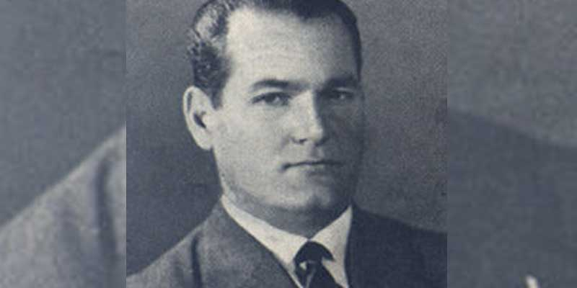

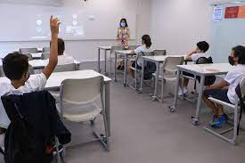

Conclusión

También Juan José Arévalo Bermejo fue electo presidente de Guatemala de 1945 a 1951 tras la Revolución de 1944. Fue el primer presidente popularmente electo en el país

Y desarrollo el país, construyo escuelas y todo